ПРОГРАММА ИНТЕРАКТИВ-ТУРА «ВЛЮБИТЬСЯ В НИЖНИЙ»
(3 дня + 2 ночи)

Хотите провести время в Нижегородской области с пользой и удовольствием, но боитесь скучных экскурсий? Предлагаем Вашему вниманию интерактив-тур. В него вошли
- самые красивые видовые точки
- самые увлекательные экскурсии, мастер-классы и театрализованные интерактивные программы
- во время переездов между городами вместо классической путевой информации – аудио-спектакли
Приезжайте, скучно не будет!

ДЕНЬ 1. НИЖНИЙ НОВГОРОД (6 часов)

Встреча группы в Н.Новгороде

Экскурсионная программа (автобусно-пешеходная)

• Нижегородский кремль – могучая древняя крепость, сердце Нижнего Новгорода, место последнего упокоения Козьмы Минина. С высоты Кремлевского холма открываются прекраснейшие виды на слияние Волги и Оки и лесное Заволжье

• Экскурсия «Подземелья Кремля» - когда мы спустимся по узкой винтовой лестнице, свет наших фонариков рассеет тьму поземного каземата – и мы увидим древнюю кладку стен, скрытые от глаз оборонительные сооружения и каменные своды, в которых живет эхо.

Обед

• Верхневолжская набережная – излюбленное место прогулок нижегородцев со времен Николая I. С одной стороны – речные дали и ландшафтный парк Волжский откос, с другой – великолепные особняки

• Экскурсия в музей-усадьбу Рукавишниковых - пышный, богато украшенный лепниной дворец, каприз купца-миллионщика Сергей Рукавишникова, одержимого страстью к помпезному строительству

• Прогулка по Нижегородской канатной дороге - самой длинной и высокой воздушной переправе Европы. Мы проплывем по воздуху над великой русской рекой Волгой в закрытом прозрачном вагончике

• Улица Рождественская – деловой центр города 19 столетия, облик которого практически без изменений сохранился до наших дней. Великолепные банки, церкви, доходные дома – воплощенный дух российского купечества. И в двух шагах от них – остатки «Миллиошки», кварталов бедноты, так живо описанных Максимом Горьким

Трансфер в отель

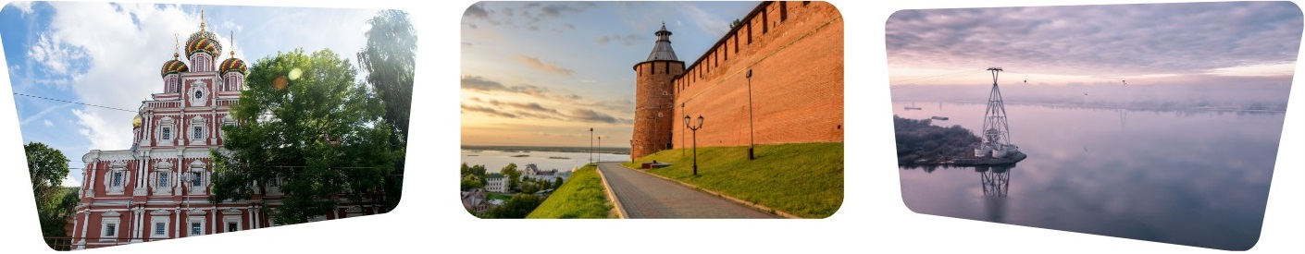

ДЕНЬ 2. Семенов – Городец (10 часов)

Завтрак в отеле

Трансфер Семенов в сопровождении путевого аудиоспектакля

⭐ НОВИНКА – вместо традиционной путевой информации Вы можете заказать дорожный аудио-спектакль «Путешествие с тревел-блогером Настей Дорожкиной и писателем Аристархом Кержаковым»

• Город Семенов – столица золотой хохломы. Здесь искусные мастера производят самые известные в мире неофициальные символы России – веселых матрешек и хохломскую роспись

• Экскурсия по фабрике «Хохломская роспись» - мы увидим все этапы рождения хохломских шедевров, от деревянного чурбачка до готового изделия

• Интерактивная программа в музее «Дом Семёна-ложкаря» - мы побываем в гостях у зажиточного крестьянина-ремесленника Керженского края, познакомимся с традициями лесного Заволжья и попробуем на себе, каков он – крестьянский быт

Трансфер в Городец в сопровождении путевого аудиоспектакля

Обед

• Экскурсия по Городцу – самому древнему городу Нижегородской земли. Здесь сохранились остатки средневекового оборонительного вала, а в старом городе радуют глаз прелестные деревянные домики 19 столетия

• Театрализованная интерактивная программа «В гостях у купцов Облаевых» в краеведческом музее – хозяева уютной усадьбы расскажут нам о быте и нравах городецкого купечества

• Интерактивная программа Музей «Городец на Волге» - здесь мы познакомимся с речными промыслами, которыми жил древний Городец, и узнаем много удивительного о непростом бурлацком труде

Трансфер в Нижний Новгород

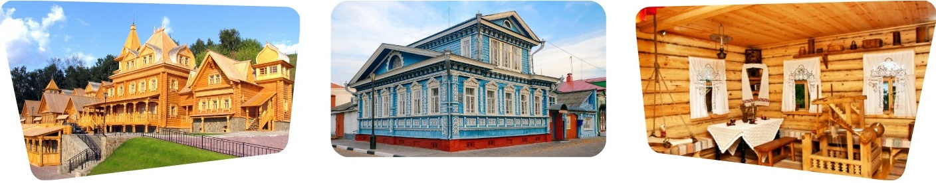

ДЕНЬ 3. НИЖНИЙ НОВГОРОД (7 часов)

Завтрак в отеле
Освобождение номеров, выезд из отеля

Экскурсионная программа (автобусно-пешеходная)

• Интерактивная экскурсия в старом купеческом городе на Ильинской горе – мы будем любоваться панорамой прославленной Нижегородской Ярмарки с самой лучшей в городе смотровой площадки и познакомимся с купеческими хитростями и приемами для совершения удачного торга

Мы увидим Парк-800, разбитый на крутом речном берегe, где замечательно сочетаются особенности природного ландшафта и современные световые инсталляция

• Экскурсия в музей «Домик Каширина» - здесь разворачивались события автобиографической повести Максима Горького «Детство». Мы узнаем, как жилось мальчику в семье зажиточного нижегородского мещанина Василия Каширина, известного своим тяжелым характером

Далее на выбор:

Вариант 1
• Экскурсия по галерее «Хрупкие мечты» - самой крупной в Европе коллекции шедевров всемирно известного дизайнера кукол Хильдегард Гюнцель. Ее работы настолько совершенны, что окажутся живыми. Они - воплощение детской мечты о сказочном мире добрых фей и прекрасных принцесс.

Вариант 2
• Экскурсия в музей ГАЗ - уникальная коллекция автомобилей, выпущенных на Горьковском Автомобильном Заводе (ГАЗ), вся история отечественного автопрома с 1932 года и до наших дней, представленная в лучших его образцах

Вариант 3
• Экскурсия на стадион «Нижний Новгород» - современный стадион мирового уровня на 45 тыс.мест, построенный специально к Чемпионату Мира по футболу 2018. Мы погрузимся в мир профессионального спорта и увидим зоны, куда обычным зрителям ход закрыт – чашу стадиона, VIP трибуны, зону для СМИ, раздевалки и тренировочные комнаты.

Обед

Экскурсионная программа (автобусно-пешеходная)

• Стрелка - место слияния Оки и Волги, смотровая площадка, откуда открывается вид на речную гладь и высокое Правобережье, украшенное красным ожерельем стен Нижегородского Кремля

• Нижегородская ярмарка – некогда крупнейшая торговая точка Европы, которой Нижний Новгород был обязан славой «Кармана России». Здесь Европа встречалась с Азией, здесь наживали и тратили миллионы, сюда стекалось все самое лучшее и самое худшее, что было в Российской Империи

Трансфер на ЖД вокзал

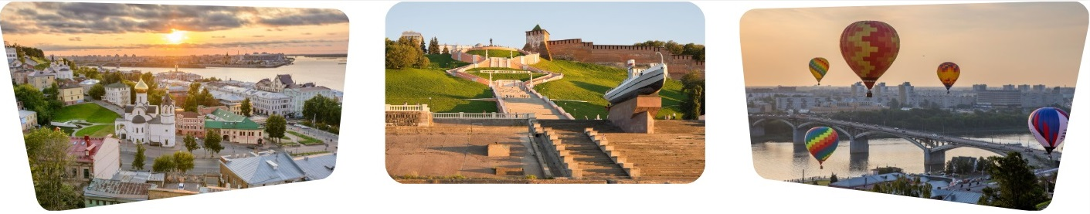

ЦЕНА, руб./чел.
Прайс-лист от 14.02.2024
Группа, чел.  (туристов + сопр. бесплатно) | 15+2 | 20+2 | 25+2 | 30+3 | 40+4
Отель 3*  (за пределами исторического центра) | 21400 | 20800 | 19900 | 19300 | 18400
Отель 3*  (в историческом центре) | 23200 | 22400 | 21700 | 20900 | 19900
Отель 4*  (в историческом центре) | 25500 | 23700 | 22900 | 22200 | 21400

ЧТО ВКЛЮЧЕНО

- Экскурсионное обслуживание по программе
- Аудио-спектакль
- Билеты в музеи по программе
- Транспортное обслуживание по программе
- Проживание в номерах категории 2-х местный стандарт
- Завтрак в отеле (кроме дня прибытия)
- Обеды

